探究酵母菌细胞呼吸的方式

作者：吴光洁 指导教师：刘娇

**实验素材来源**

“探究酵母菌细胞呼吸的方式”选自人教版高中生物学必修１《分子与细胞》第５章第３节“细胞呼吸的原理和应用中“探究·实践”的实验活动。

**实验目的**

通过对比实验，分析有氧和无氧条件下酵母菌细胞呼吸的产物生成情况。

**实验原理**

酵母菌在有氧和无氧的条件下都能生存，属于兼性厌氧菌；有氧条件下，酵母菌产生水和二氧化碳，并释放出大量能量；无氧条件下，酵母菌产生酒精和二氧化碳，并释放出少量能量。酒精具有挥发性，与酸性重铬酸钾溶液反应由橙色变为灰绿色；二氧化碳为气体分子，与澄清石灰水反应生成沉淀。

**实验装置图及说明**

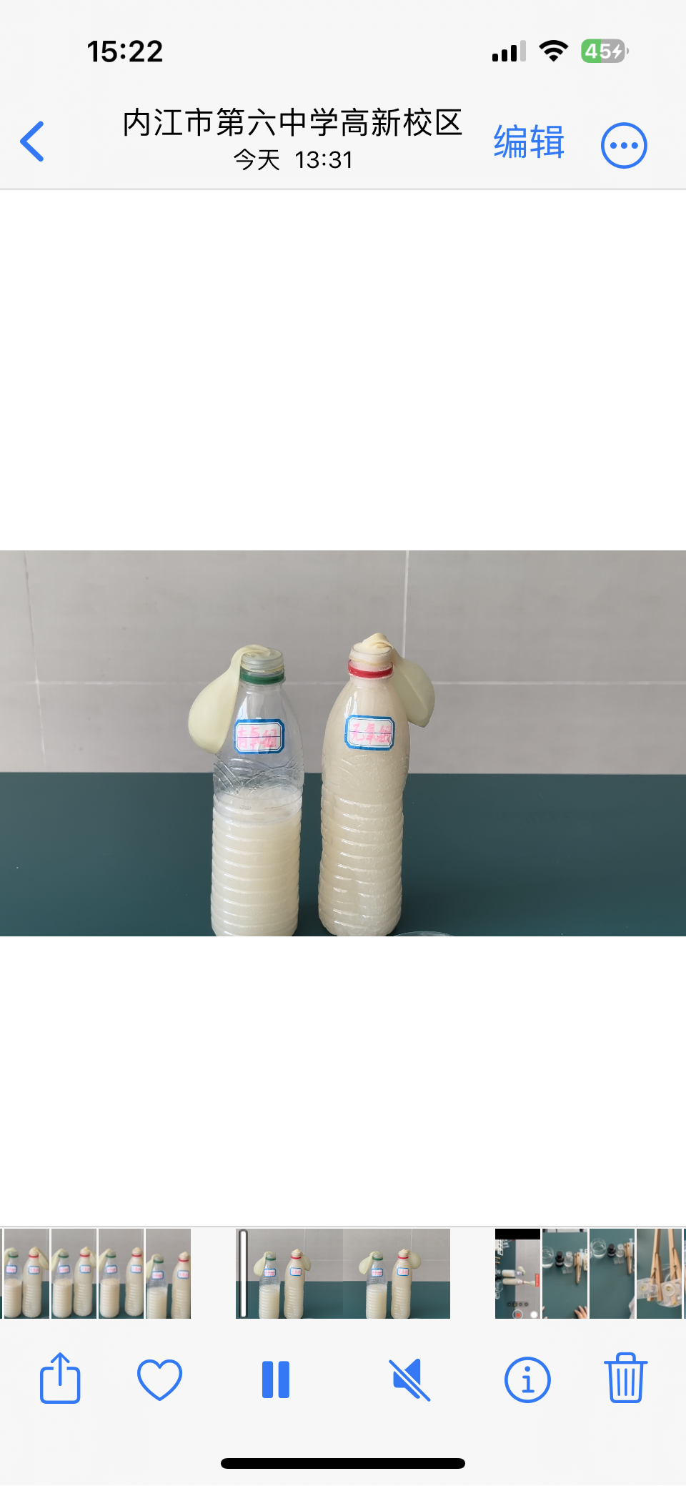

图1 细胞呼吸定性装置（左为有氧组，右为无氧组）

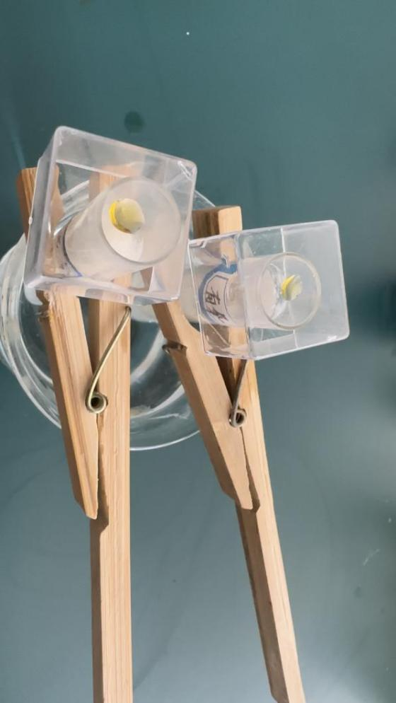

图2 酒精检测操作图

使用日常生活中易得的矿泉水瓶作为培养酵母菌的装置，合理利用矿泉水瓶空间，全部装满酵母菌葡萄糖培养液营造无氧环境，装入半瓶酵母菌葡萄糖培养液营造有氧环境。利用气球的特性不仅可以隔绝外界气体对实验的影响，还可以快速判断酵母菌呼吸过程中气体产生状况，利用注射器抽取气球中的气体通入澄清石灰水中判断酵母菌是否产生二氧化碳。利用酒精的挥发性，将酵母菌葡萄糖培养液放入热水中，用透明塑料盖滴加一滴酸性重铬酸钾即可检测溶液中是否含有酒精。

**实验操作及现象**

有氧呼吸定性实验装置:矿泉水瓶中放入275mL的酵母菌葡萄糖培养液，套上气球；

无氧呼吸定性实验装置:矿泉水瓶中放入550mL（充满水瓶）的酵母菌葡萄糖培养液，套上气球；

利用双手，感受两组装置温度是否升高；

利用针筒注射器分别吸取两个装置中的气体，然后将针筒中的气体注入澄清石灰水中，观察是否有沉淀产生；

两组装置分别用试管取适量的酵母菌培养液，将试管放入100℃的水中，使用透明塑料盖滴加酸性重铬酸钾，观察颜色的变化。

整理实验结果记录,见表 1

表1 探究酵母菌细胞呼吸方式的结果记录

|  |  |  |
| --- | --- | --- |
| 观察项目 | 有氧呼吸装置 | 无氧呼吸装置 |
| 澄清石灰水是否变浑浊 | 浑浊 | 浑浊 |
| 酸性重铬酸钾溶液颜色变化 | 橙色 | 灰绿色 |
| 是否有热量产生 | 相对无氧呼吸装置热量产生更明显 | 有明显热量产生 |
| 实验结论 | 有氧呼吸和无氧呼吸均产生CO2和释放热量，只有无氧呼吸产生酒精。 | |

**创新的意义**

1.实验材料

利用日常生活中随处可得的矿泉水瓶，构建有氧呼吸和无氧呼吸实验装置定性探讨酵母菌呼吸的产物；

利用气球隔绝外界空气，且吸收酵母菌实验过程中的气体产生状况；

利用透明塑料壳，简易检测酒精的产生状况；

利用针管吸取气球中的二氧化碳直接注入澄清石灰水中。

2.实验方法

使用利用酒精加热易挥发的性质使用热水加热酸性重铬酸钾指示剂检测无氧呼吸产生的酒精，避免酵母菌培养液本身颜色的不透明，造成对颜色反应产生遮盖和干扰；葡萄糖也会与酸性重铬酸钾发生反应，影响实验结果；

通过皮肤的直接接触，感知酵母菌细胞呼吸过程中释放热量；

针管直接深入澄清石灰水中，检测二氧化碳的生成，避免外界气体的干扰，该方法增强了实验的严密性和完整性。

在整个实验设计中实验装置的易获取性、实验操作难度的降低和学生对实验试剂直接接触的减少，让学生在日常生活中也可以进行轻松实验，明白生活即实验，实验即生活。

**参考文献**

[1]李颖.巧用医用阀改进"探究酵母菌细胞呼吸的方式"实验[J].中学生物教学, 2022(3):62-63.

[2]吕丽萍.用输液器改进"探究酵母菌细胞呼吸的方式"实验[J].生物学教学, 2022(004):047.

[3]王利勤,申学艳,谢恒威,等."探究酵母菌细胞呼吸的方式"实验改进的教学设计[J].中学生物教学, 2022(21):43-45.

[4]郑晓燕.利用注射器探究酵母菌细胞呼吸方式的实验设计与实践[J].生物学教学, 2023, 48(2):61-62.